16.07.2019 UA1CEG/p в «рандеву» из полей- лесов. Лето, к обеду +20.
(Home made, 3 watts, Long Dipole.)

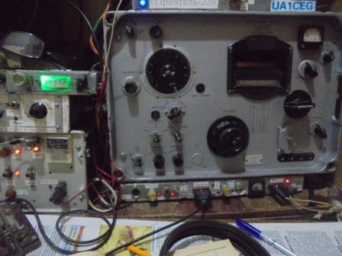

«Рандеву» сегодня. Планирую поддержать. Включаю любимое радио, посмотреть прохождение:

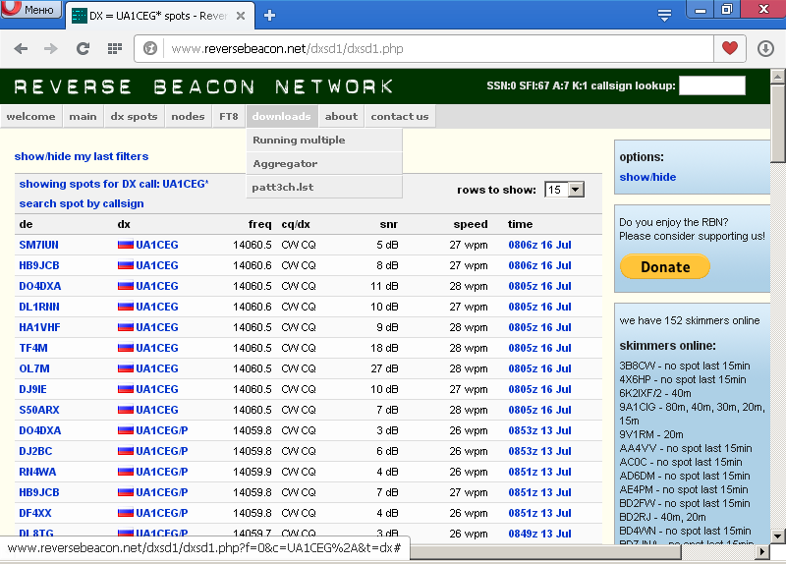
Понятно, прохождение могло быть и получше!
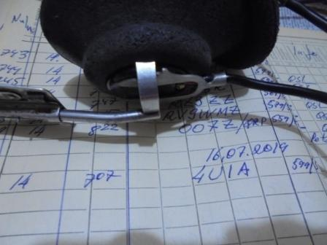

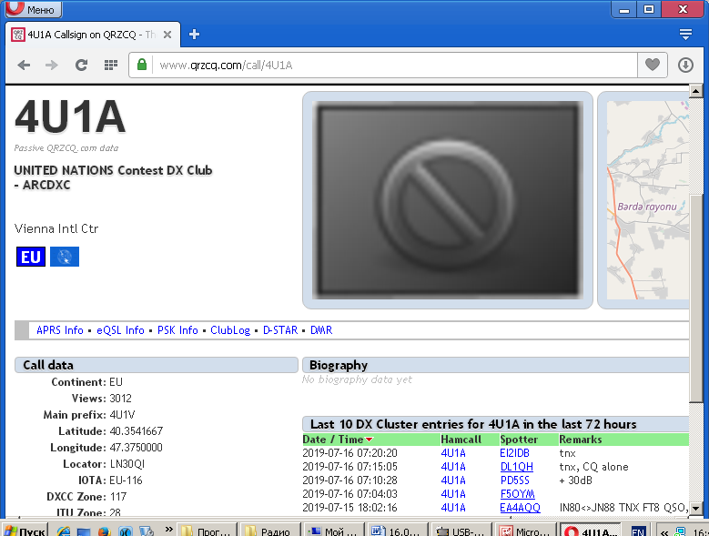

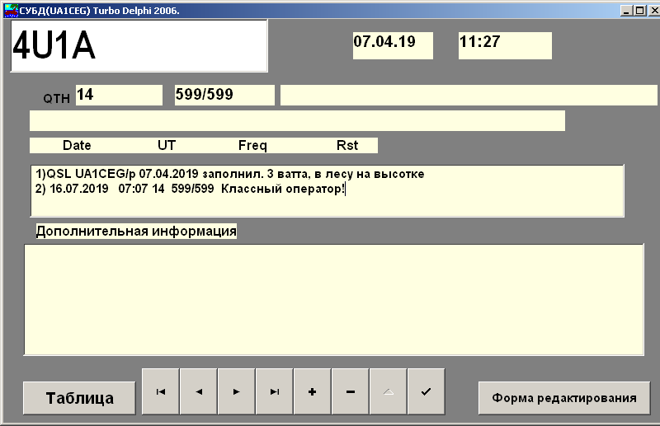

Провожу QSO с 4U1A. Классный оператор!
Контест- клуб и оператор работает в эфире сам, а не «тыкает» клавиши!

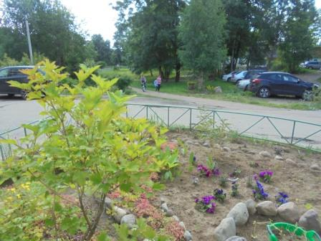

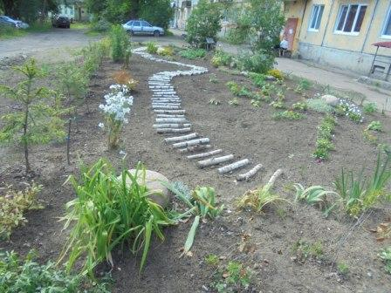

В соседнем доме клумбу женщины сделали шикарную! Летом здесь всё перекопали, ремонтировали трубы.
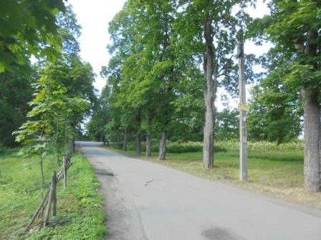

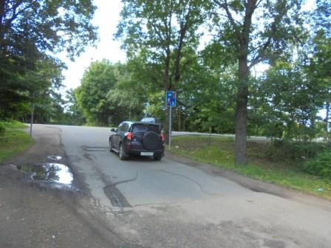

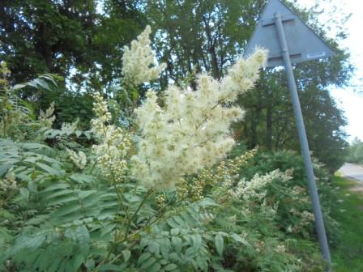

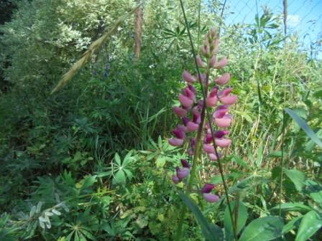

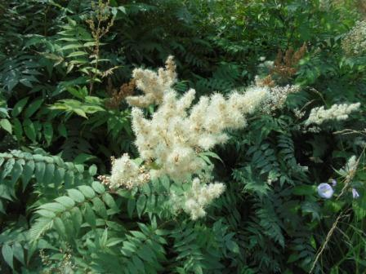

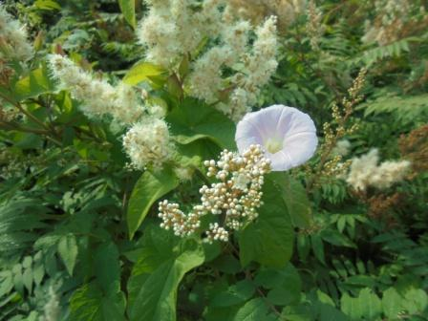

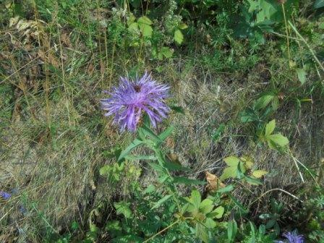

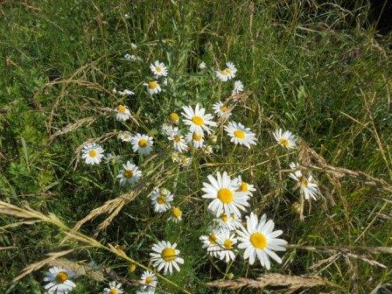

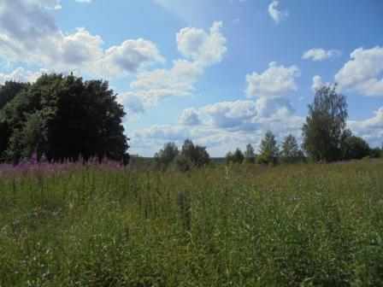

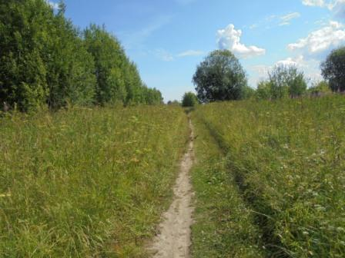

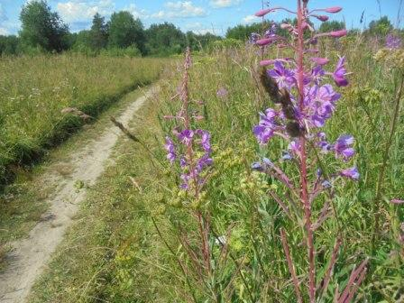

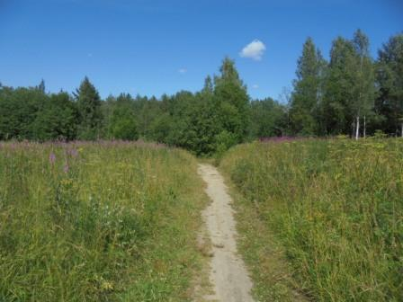

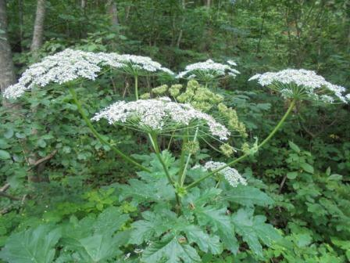

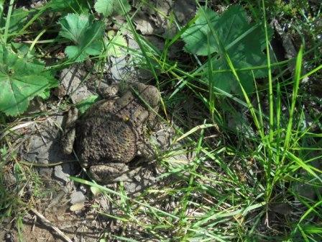

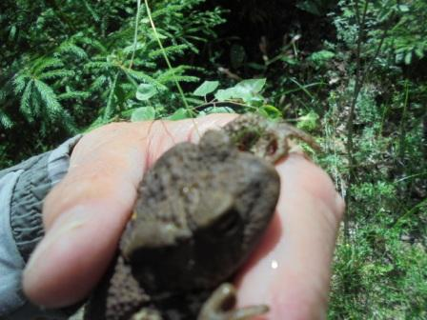

Убираю жабу в тенистое и мокрое место.
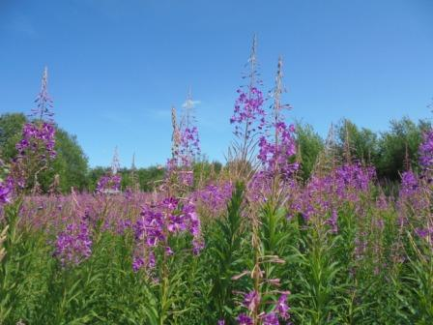

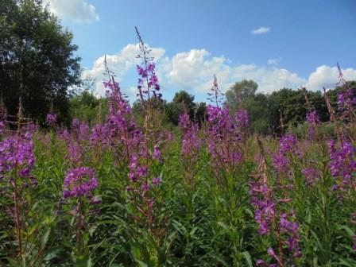

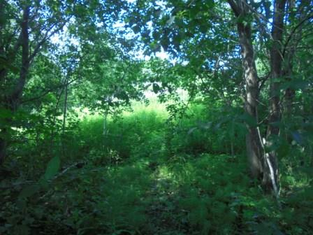

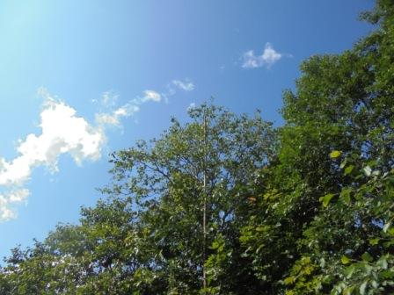

В центре длинный шест, к которому прицеплено одно плечо Long Dipole.

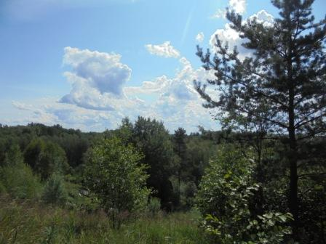

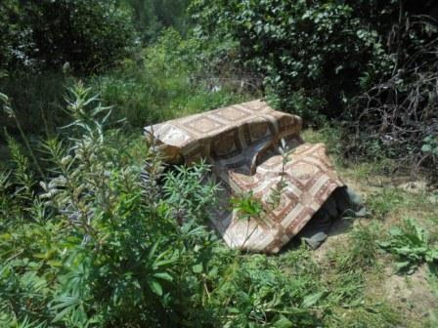
Радио- стол.
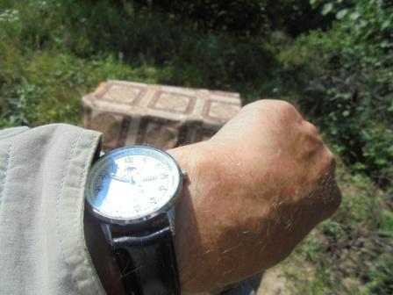

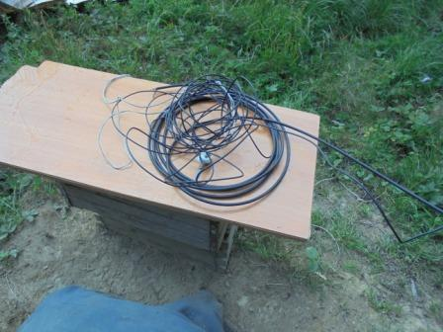

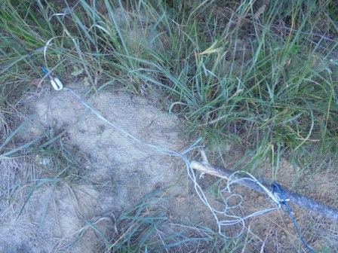

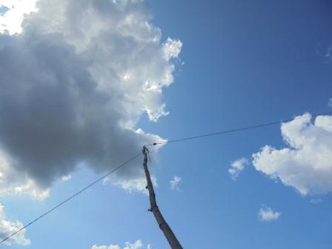

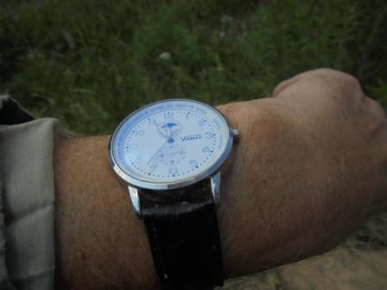
5 минут неспешной работы и диполь в рабочем положении!

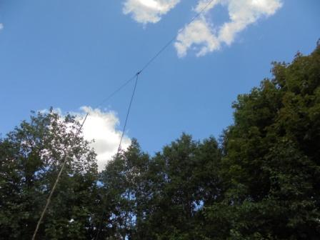

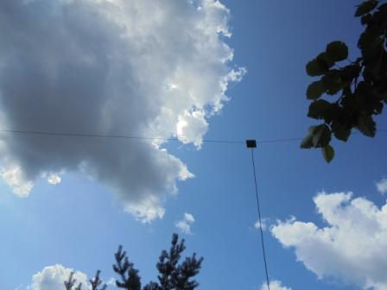

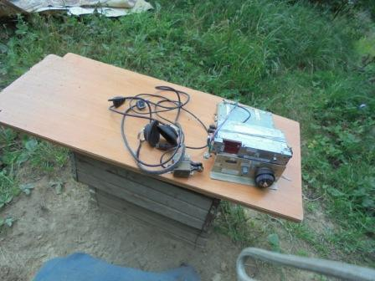

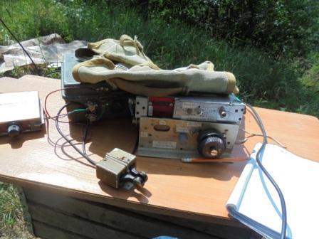

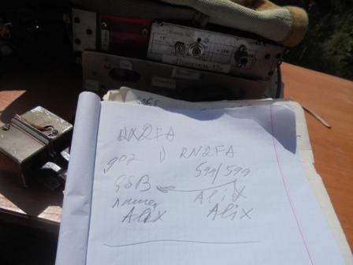

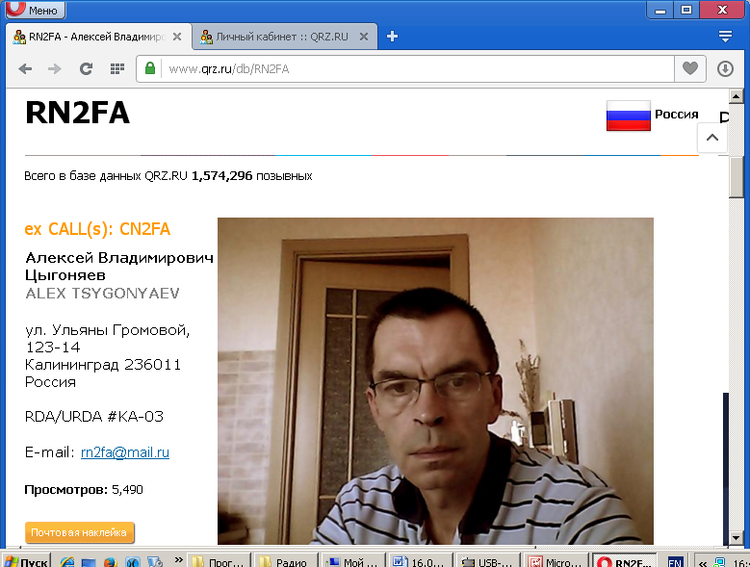

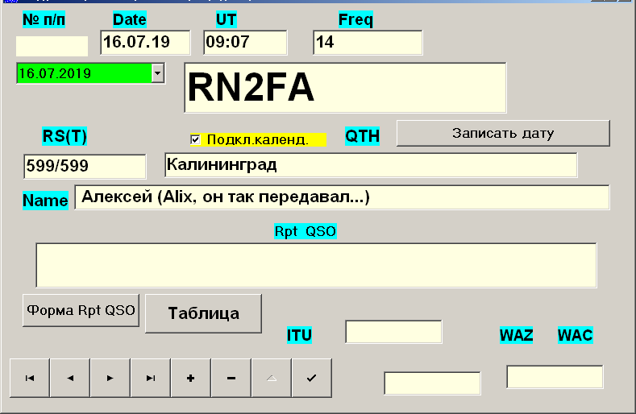

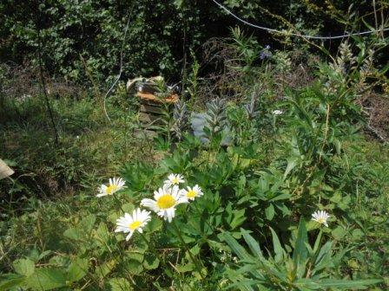

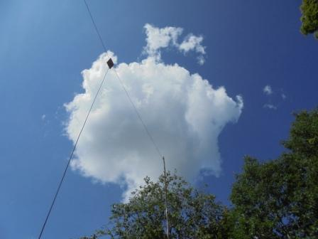
Отлично, всё- таки, работает Long Dipole! Диполь реально собран и проверен в эфире!
Когда это меня довольно свободно принимали в Крыму? Да никогда, только при работе на этом диполе!
(Никакой программой «маманя», даже с Зоммерфельдовской моделью Земли я не пользовался и не собираюсь пользоваться! Но, разумеется, не оспариваю право поклонников этой программы пользоваться… )
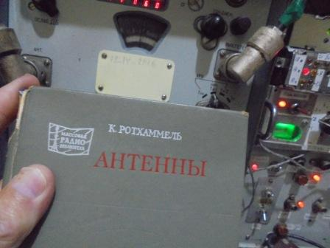
Вот каким источником лично я пользуюсь. И ещё ни разу не пожалел!

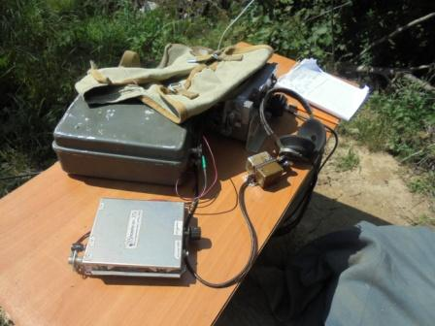

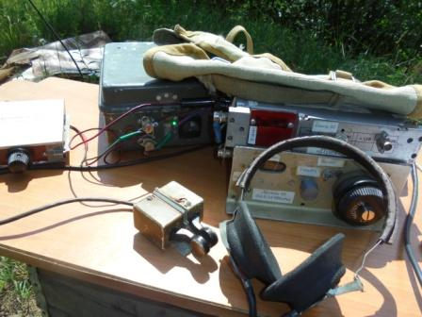

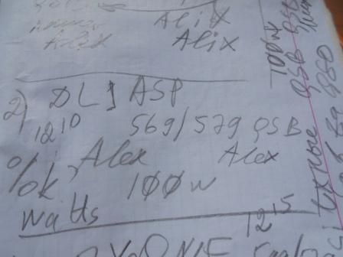

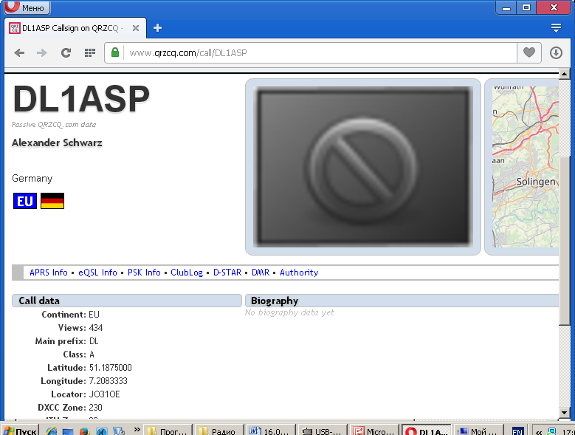

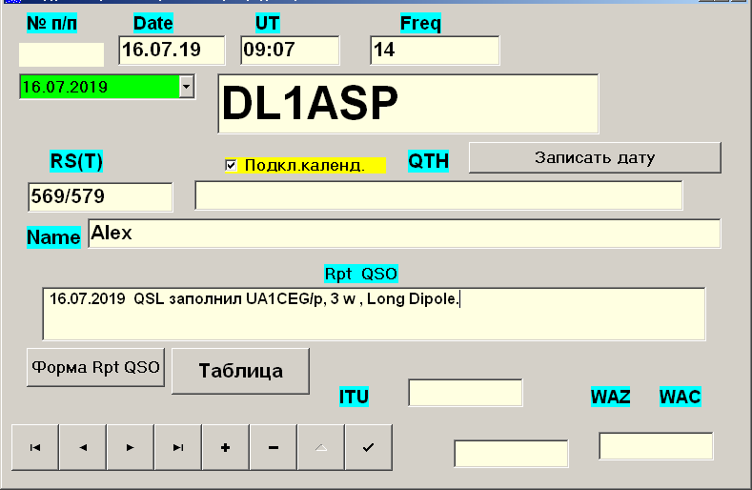

Alex шикарно владеет CW! Проводить QSO – прекрасно!

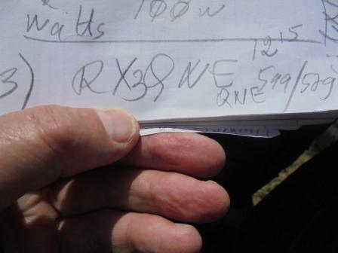

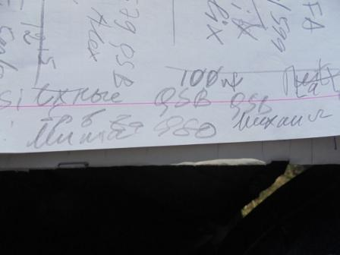

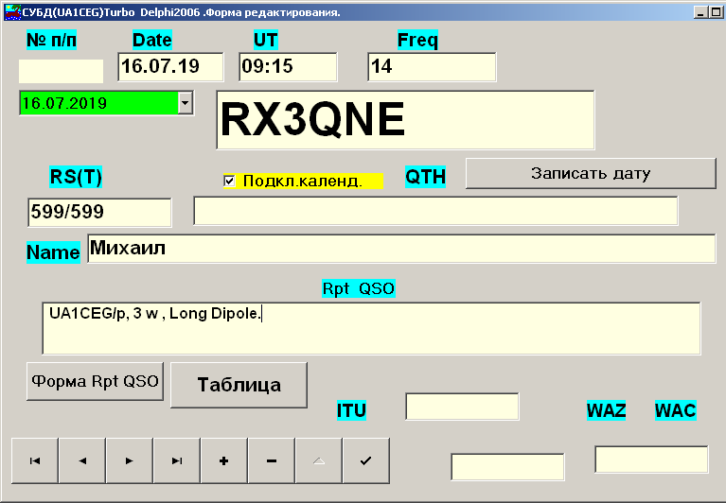

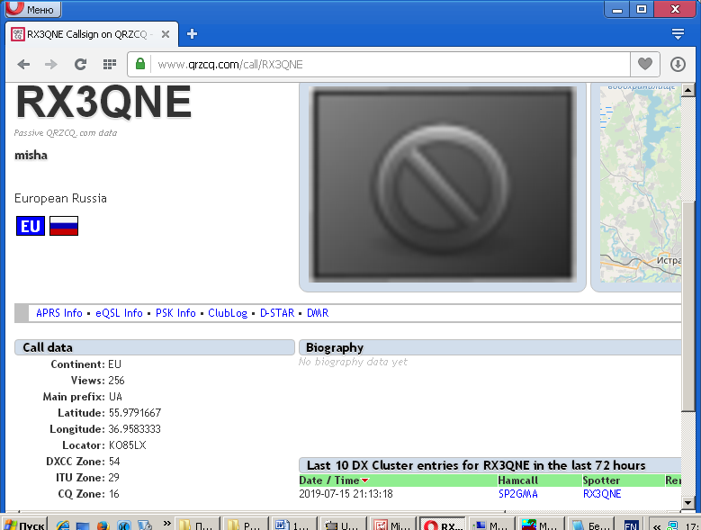

С Михаилом поговорили расширенно! Он передал, что частота у меня несколько подплыла. Так говорю: «Реальная самоделка, на солнце нагрелась!». Великолепно прошло QSO.
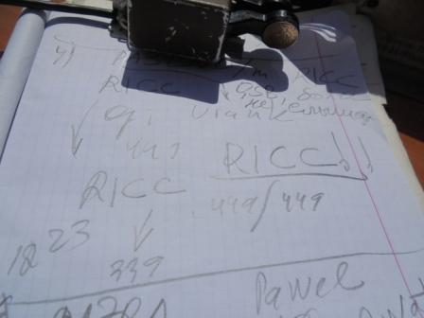
Врт это QSO! Одновременно меня вызывал и PA3CNO/m, которого я попросил подождать : «PSE AS 1 ».
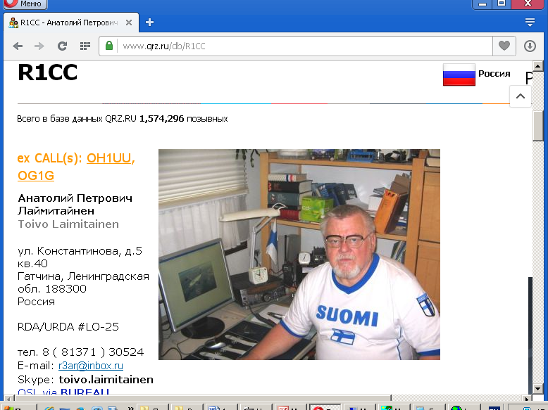
Родился в Ленинграде в 1940 году. Радио начал заниматься ещё в школе в радиокружке, 60 лет назад. Первый позывной UW1BF получил в 1957 году. Служил в военно-морском флоте в Кронштадте. Затем Рижское авиационное училище, курсы бортрадистов и более 20 лет летал в гражданской авиации бортрадистом и штурманом на различных самолётах в Северном, Магаданском и Московском управлениях ГА. Имел позывной UV0IA в Магадане и R3AR в Москве. После ухода на пенсию работал в Московском городском радиоклубе начальником радиостанции, затем в МЧС инженером радио и космической связи. Сейчас только пенсионер и живу в городе Гатчина, Ленинградской области. Мастер спорта СССР. Позывной R1CC. В Финляндии использую позывные OH1UU и OG1G, QSLs via R1CC. Карточки для 4X/R3AR, 4X/OG1G и 4X/R1CC также на адрес R1CC.

Я слышал Анатолия в тестах, но ни разу не дозвался, что поятно- высокий уровень помех. Сегодня всё прошло успешно, хотя и на пределе, «мёртвая зона» между нами.
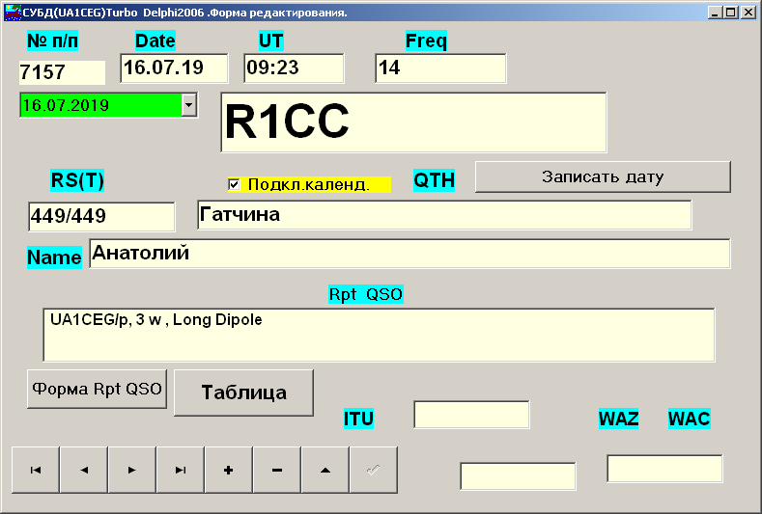

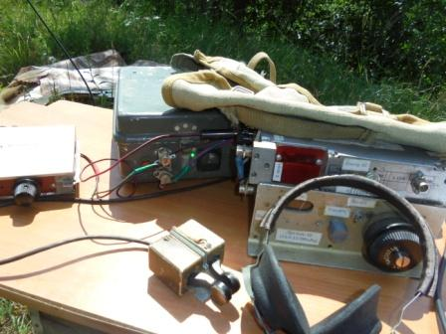

«»

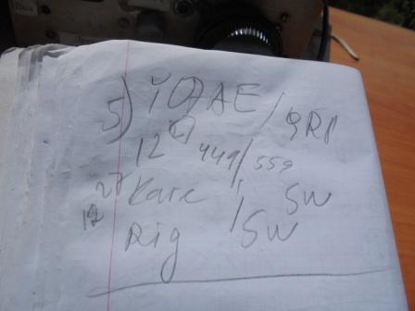

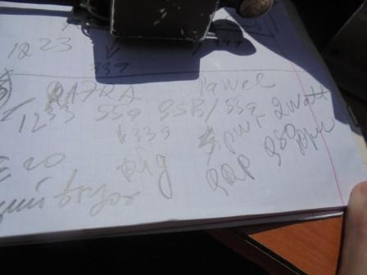

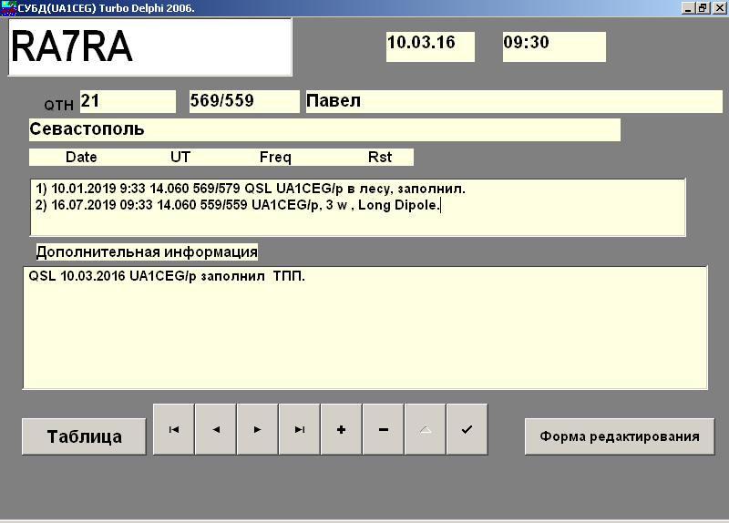

У Павла было 2 ватта. Оператор великолепный!
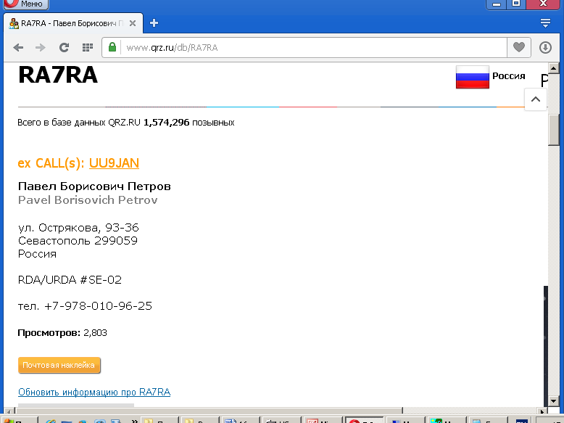

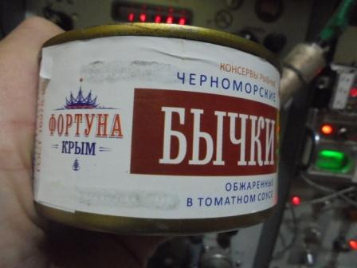
Перекусить крымскими бычками, ну, по теме как- то!
Помните «Белеет парус одинокий»: «Бычки! Бычки! Бычки»?

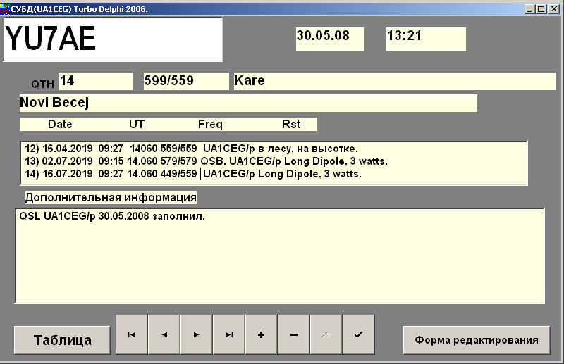

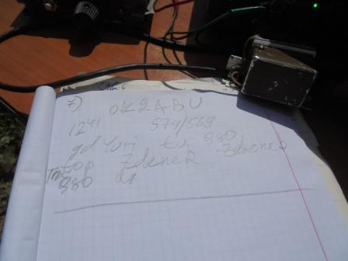

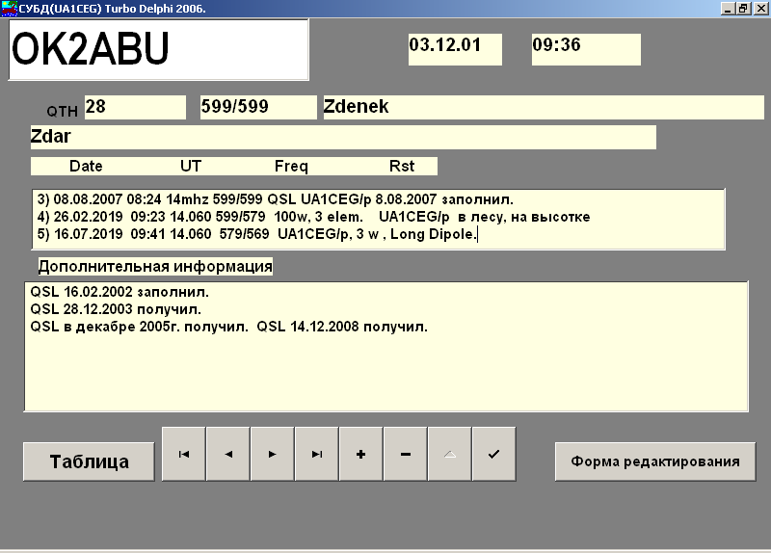

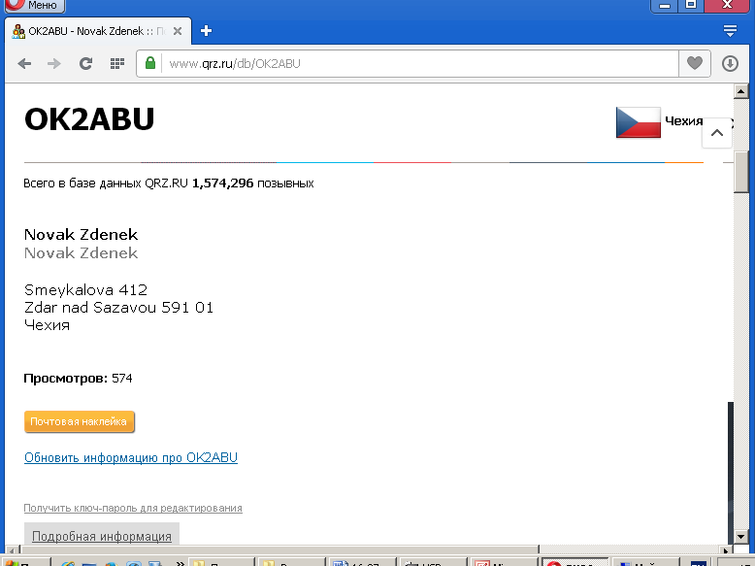

Не перестаю восхищаться упорством Виктора! Кто- то ещё сможет на работе в перерыве, не кофе спокойно попить, а ускоренно выйти на природу, развернуть радио? Я что-то за собой такого не замечал. На работе я, в перерыв могу выйти на природу? Да конечно могу! Но… не хватает упорства Виктора, честно признаюсь.
Виктору RU3NJC честь и хвала!

>Всем,ГД!
>После затяжной "засады" на работе, сегодня удалось выйти на высокий берег. >Погода отличная: +21 С, небольшой ветерок. Туристов не очень много-повезло, >теплоходы с утра ушли уже. Размотал Луча, включаюсь. Шумновато, но сразу >отметил, что кто-то
>очень похожим на Юрия ua1ceg почерком работает и точно, оказалось он,/p. Также >рядом работал r1cc, неплохо проходил. Тут же Сергей ur7vt, Алексей uy1if, правда >негромко. Замирания были странные, то одни уплывут, другие всплывут . Также >принимал: ra7ra( Павла принимал слабо, интересно какая моща?), f5nzy, sq9fqc. БЛГ, >всех рад был слышать.72!
>ru3njc, r3n-72/ Grid:LO07ls.
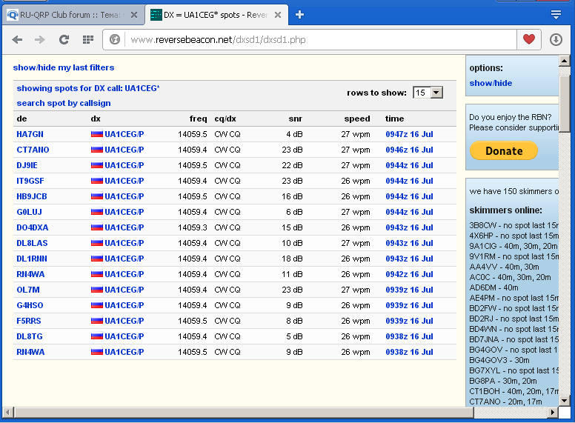

Как проходил сигнал, видно по скиммерам. Иногда, хотя и редко сигнал моей самоделки проходил неплохо, но чаще на пределе.
Могу заслуженно отметить высокую квалификацию следующих коллег:

A) SWL RU3NJC
- RN2FA;
- DL1ASP;
- RX3QNE;
- RA7RA/ QRP (2 watts);
- YU7AE/QRP;
- OK2ABU;
- R1CC;
Всем громадная благодарность и уважение!

Евгений UA4NU человек с юмором, с удовольствием прочитал и посмеялся!
Цитирую :

>Юрий, хеллоу!!! СвЯзи у меня с щрп сообществом немА, поэтому использую >надёжный запасной канал связи..
>Завтра собираюсь с сыном на уиллу, куча работы, просто мрак, но ТРАНСИВЕР-ТО >НА СТОЛЕ И ГРОМКАЯ СВЯЗЬ НА ВЕСЬ УЧАСТОК - УСЕГДА-С!!! Токма тумблер
> хлопнуть.Поездка планируется на несколько дней - неплохо бы поиметь членов >взевозможных щрп клубофф. На 20м пришло время менять согласуху - усё >заржавело, даже в солидоле. Передайте, плиз, это любителям тихой охоты!!!
>С УВАЖАЕМЫМ ПРИВЕТОМ ВСЕМУ ВАШЕМУ СЕМЕЙСТВУ!!!
Джин с УЯТКИ.
73!!! CU!!!

До встречи в эфире!

73! UA1CEG.

